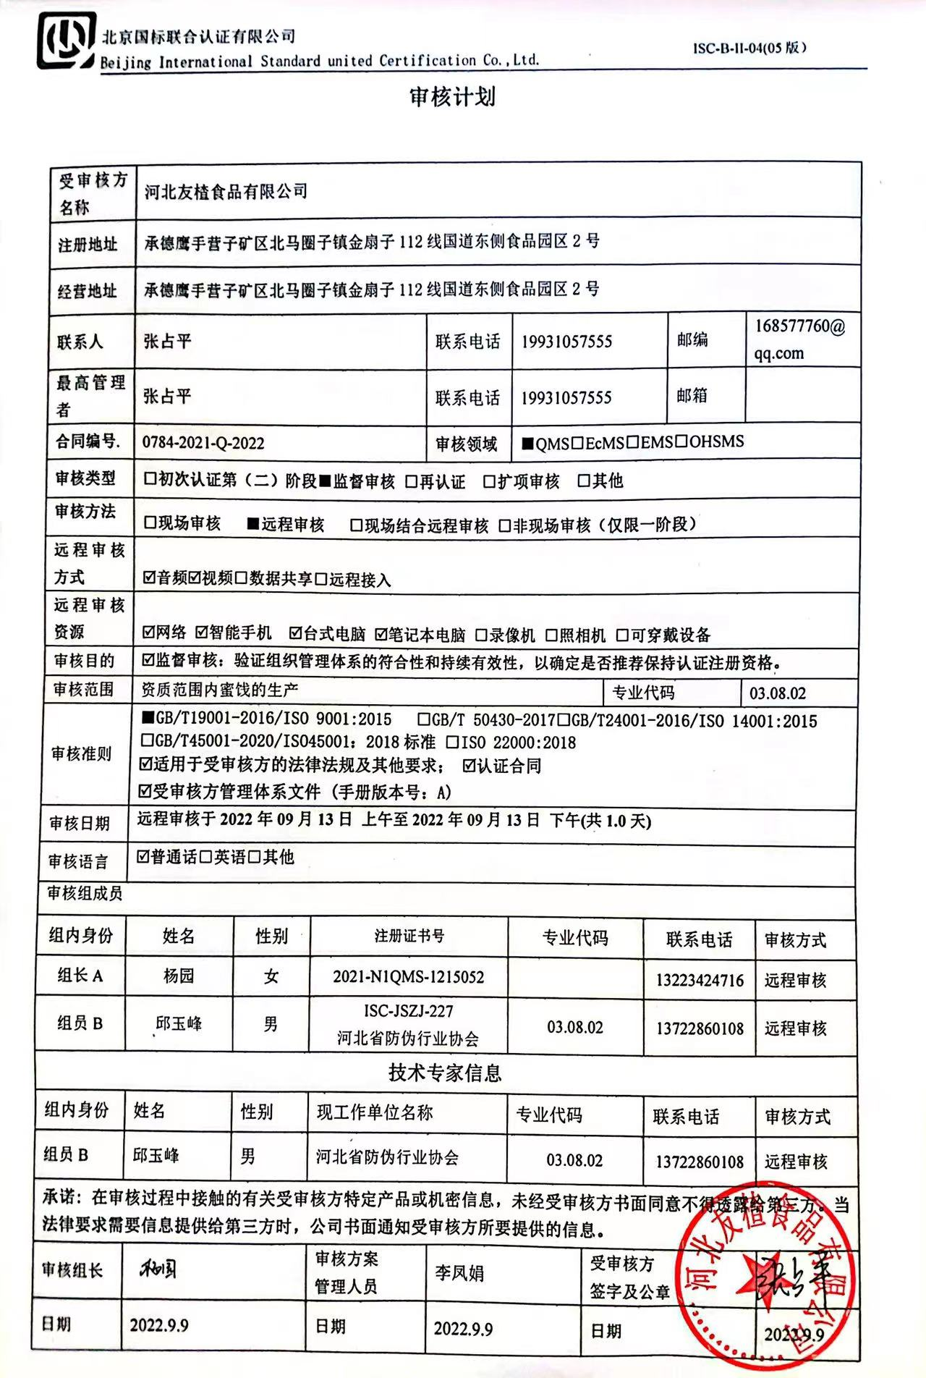

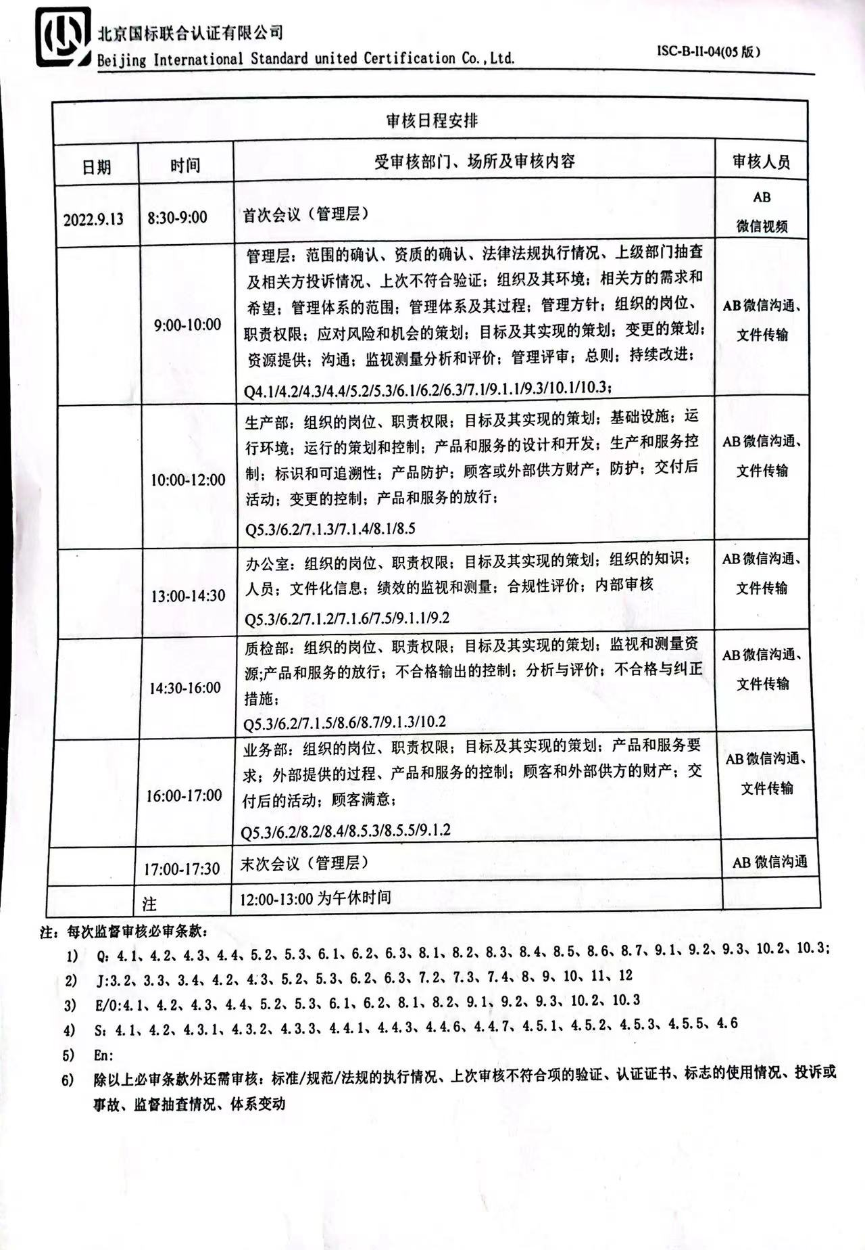**审核计划**

|  |  |  |  |  |  |  |  |  |  |  |  |  |
| --- | --- | --- | --- | --- | --- | --- | --- | --- | --- | --- | --- | --- |
| 受审核方名称 | 河北友楂食品有限公司 | | | | | | | | | | | |
| 注册地址 | 承德鹰手营子矿区北马圈子镇金扇子112线国道东侧食品园区2号 | | | | | | | | | | | |
| 经营地址 | 承德鹰手营子矿区北马圈子镇金扇子112线国道东侧食品园区2号 | | | | | | | | | | | |
| 联系人 | 张占平 | | | 联系电话 | | 19931057555 | | | | 邮编 | 168577760@qq.com | |
| 最高管理者 | 张占平 | | | 联系电话 | | 19931057555 | | | | 邮箱 |  | |
| **合同编号**. | 0784-2021-Q-2022 | | | **审核领域** | | **■**QMS**□**EcMS**□**EMS**□**OHSMS | | | | | | |
| **审核类型** | **□初次认证第（二）阶段****■监督审核** **□再认证 □扩项审核 □其他** | | | | | | | | | | | |
| **审核方法** | **□现场审核** **■远程审核** **□现场结合远程审核 □非现场审核（仅限一阶段）** | | | | | | | | | | | |
| **远程审核方式** | **☑音频☑视频□数据共享□远程接入** | | | | | | | | | | | |
| **远程审核资源** | **☑网络 ☑智能手机 ☑台式电脑 ☑笔记本电脑 □录像机 □照相机 □可穿戴设备** | | | | | | | | | | | |
| 审核目的 | **☑监督审核：验证组织管理体系的符合性和持续有效性，以确定是否推荐保持认证注册资格。** | | | | | | | | | | | |
| 审核范围 | 资质范围内蜜饯的生产 | | | | | | | 专业代码 | | | 03.08.02 | |
| 审核准则 | **■GB/T19001-2016/ISO 9001:2015** **□GB/T 50430-2017****□GB/T24001-2016/ISO 14001:2015**  **□GB/T45001-2020/ISO45001：2018标准** **□ISO 22000:2018**  **☑适用于受审核方的法律法规及其他要求； ☑认证合同**  **☑受审核方管理体系文件 (手册版本号：A)** | | | | | | | | | | | |
| 审核日期 | **远程审核于****2022年09月13日 上午至2022年09月13日 下午(共****1.0天)** | | | | | | | | | | | |
| 审核语言 | ☑**普通话**□**英语**□**其他** | | | | | | | | | | | |
| 审核组成员 | | | | | | | | | | | | |
| 组内身份 | 姓名 | 性别 | 注册证书号 | | | 专业代码 | | | 联系电话 | | | 审核方式 |
| 组长A | 杨园 | 女 | 2021-N1QMS-1215052 | | |  | | | 13223424716 | | | 远程审核 |
| 组员B | 邱玉峰 | 男 | ISC-JSZJ-227  河北省防伪行业协会 | | | 03.08.02 | | | 13722860108 | | | 远程审核 |
| **技术专家信息** | | | | | | | | | | | | |
| 组内身份 | 姓名 | 性别 | 现工作单位名称 | | | 专业代码 | | | 联系电话 | | | 审核方式 |
| 组员B | 邱玉峰 | 男 | 河北省防伪行业协会 | | | 03.08.02 | | | 13722860108 | | | 远程审核 |
| **承诺: 在审核过程中接触的有关受审核方特定产品或机密信息，未经受审核方书面同意不得透露给第三方。当法律要求需要信息提供给第三方时，公司书面通知受审核方所要提供的信息。** | | | | | | | | | | | | |
| 审核组长 | 1650260674(1) | | 审核方案  管理人员 | | 李凤娟 | | 受审核方  签字及公章 | | | | |  |
| 日期 | 2022.9.9 | | 日期 | | 2022.9.9 | | 日期 | | | | | 2022.9.9 |

|  |  |  |  |
| --- | --- | --- | --- |
| 审核日程安排 | | | |
| 日期 | 时间 | 受审核部门、场所及审核内容 | 审核人员 |
| 2022.9.13 | 8:30-9:00 | 首次会议（管理层） | AB  微信视频 |
|  | 9:00-10:00 | 管理层：范围的确认、资质的确认、法律法规执行情况、上级部门抽查及相关方投诉情况、上次不符合验证；组织及其环境；相关方的需求和希望；管理体系的范围；管理体系及其过程；管理方针；组织的岗位、职责权限；应对风险和机会的策划；目标及其实现的策划；变更的策划；资源提供；沟通；监视测量分析和评价；管理评审；总则；持续改进；  Q4.1/4.2/4.3/4.4/5.2/5.3/6.1/6.2/6.3/7.1/9.1.1/9.3/10.1/10.3； | **AB**微信沟通、文件传输 |
|  | 10:00-12:00 | 生产部：组织的岗位、职责权限；目标及其实现的策划；基础设施；运行环境；运行的策划和控制；产品和服务的设计和开发；生产和服务控制；标识和可追溯性；产品防护；顾客或外部供方财产；防护；交付后活动；变更的控制；产品和服务的放行；  Q5.3/6.2/7.1.3/7.1.4/8.1/8.5 | AB微信沟通、文件传输 |
|  | 13:00-14:30 | 办公室：组织的岗位、职责权限；目标及其实现的策划；组织的知识；人员；文件化信息；绩效的监视和测量；合规性评价；内部审核  Q5.3/6.2/7.1.2/7.1.6/7.5/9.1.1/9.2 | AB微信沟通、文件传输 |
|  | 14:30-16:00 | 质检部：组织的岗位、职责权限；目标及其实现的策划；监视和测量资源;产品和服务的放行；不合格输出的控制；分析与评价；不合格与纠正措施；  Q5.3/6.2/7.1.5/8.6/8.7/9.1.3/10.2 | AB微信沟通、文件传输 |
|  | 16:00-17:00 | 业务部：组织的岗位、职责权限；目标及其实现的策划；产品和服务要求；外部提供的过程、产品和服务的控制；顾客和外部供方的财产；交付后的活动；顾客满意；  Q5.3/6.2/8.2/8.4/8.5.3/8.5.5/9.1.2 | AB微信沟通、文件传输 |
|  | 17:00-17:30 | 末次会议（管理层） | AB微信沟通 |
|  | 注 | 12:00-13:00为午休时间 |  |

**注：每次监督审核必审条款：**

1. **Q：4.1、4.2、4.3、4.4、5.2、5.3、6.1、6.2、6.3、8.1、8.2、8.3、8.4、8.5、8.6、8.7、9.1、9.2、9.3、10.2、10.3;**
2. **J:3.2、3.3、3.4、4.2、4.3、5.2、5.3、6.2、6.3、7.2、7.3、7.4、8、9、10、11、12**
3. **E/O:4.1、4.2、4.3、4.4、5.2、5.3、6.1、6.2、8.1、8.2、9.1、9.2、9.3、10.2、10.3**
4. **S：4.1、4.2、4.3.1、4.3.2、4.3.3、4.4.1、4.4.3、4.4.6、4.4.7、4.5.1、4.5.2、4.5.3、4.5.5、4.6**
5. **En:**
6. **除以上必审条款外还需审核：标准/规范/法规的执行情况、上次审核不符合项的验证、认证证书、标志的使用情况、投诉或事故、监督抽查情况、体系变动**